RESUMEN

Desarrollo de una aplicación nativa para Android que nos permite organizar quedadas para practicar cualquier deporte. Estas quedadas se publican con un numero de plazas limitado y con todos los datos necesarios para que el usuario interesado pueda asistir a esa quedada, una vez publicada , los usuarios podrán apuntarse solicitando una reserva de plazas que el usuario autor podrá confirmar o rechazar.

La aplicación también cuenta con un sistema de logueo y registro de usuarios en el cual el usuario deberá registrarse y posteriormente loguearse para poder acceder a las quedadas publicadas.
Una vez logueado el usuario también podrá crear sus propias quedadas, las cuales se podrán modificar posteriormente, o eliminarse cuando el usuario lo crea oportuno.

- Objetivos iniciales:

-Objetivos a nivel de desarrollo :

- Implementar un sistema de gestion de usuarios en el cual se puedan dar de alta nuevos usuarios y loguearse para acceder a sus datos.

- Implementar un sistema de gestion de quedadas en el cual el usuario logueado pueda dar de alta nuevas quedadas, así como modificar o eliminar sus quedadas.

- Implementar un sistema de peticiones en el cual los usuarios puedan enviar solicitudes para participar en quedadas, las cuales el usuario autor podrá aceptar o rechazar

- Implementar la API de Firebase para la autentificación de usuarios, el almacenamiento de datos y el almacenamiento de datos multimendia como imagenes.

- Implementar la API de Google Maps para la ubicación de las quedadas.

- Implementar Material Design para obtener una interfaz más atractiva y cómoda

-Objetivos a nivel personal:

- Promover un estilo de vida saludable y la practica de deporte.

- Realizar una red social completa empaquetada en una aplicación nativa en android

- Obtener un beneficio tras una posible comercialización de la aplicación en Google Play.

INTRODUCCIÓN

Como ya se ha explicado anteriormente, la intención de este proyecto es crear una aplicación nativa en Android la cual consiste en una red social diseñada con el fin de organizar quedadas para practicar cualquier deporte.
Esta tarea, como es lógico, requiere del uso de APIs y librerías externas que nos permitan almacenar los datos de nuestra aplicación y además obtener como resultado una aplicación plenamente funcional y elegante, para obtener este resultado he basado el desarrollo de mi aplicación en el uso de Android combinado con las API s de Google Firebase, Google Maps y Material Design.

¿POR QUE ANDROID?

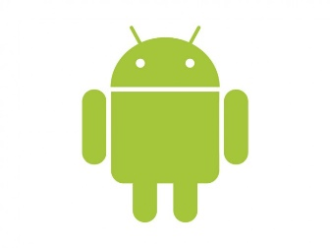
El los últimos años el uso del sistema operativo android se ha incrementado en niveles inimaginables, dejando fuera del mercado a sistemas operativos tan importantes como Windows phone o Symbian y en la actualidad es, junto con IOS, uno de los sistemas operativos moviles más importantes del mundo gracias a su amplia gama de posibilidades y personalización, además delas posibilidades que nos ofrece Google play siendo el mayor mercado de aplicaciónes moviles del mundo en 2018.
Todos estos factores junto con los conocimientos de los que ya disponia sobre la programación nativa en Android OS han hecho que me termine decantando por basar este proyecto en una aplicación nativa para Android.

¿QUE ES FIREBASE Y COMO FUNCIONA?

Firebase es una plataforma gratuita de desarrollo web y desarrollo movil creada por Google y lanzada en 2011, que nos ofrece una serie de funciones y utilidades como Authentication, Database, Storage o Hosting, las cuales nos permiten guardar y sincronizar los datos de nuestras aplicaciones (Android, IOS o Web) en tiempo real con una gran facilidad.

- Firebase Authentication:

Esta utilidad nos facilita las tareas de gestión de Usuarios en nuestras aplicaciones o paginas web, para ello utiliza un sistema de alta y baja de usuarios e inicio y cierre de sesion de estos con una amplia gama de posibilidades de inicio de sesión y una impecable gestión y recuperación de contraseñas:

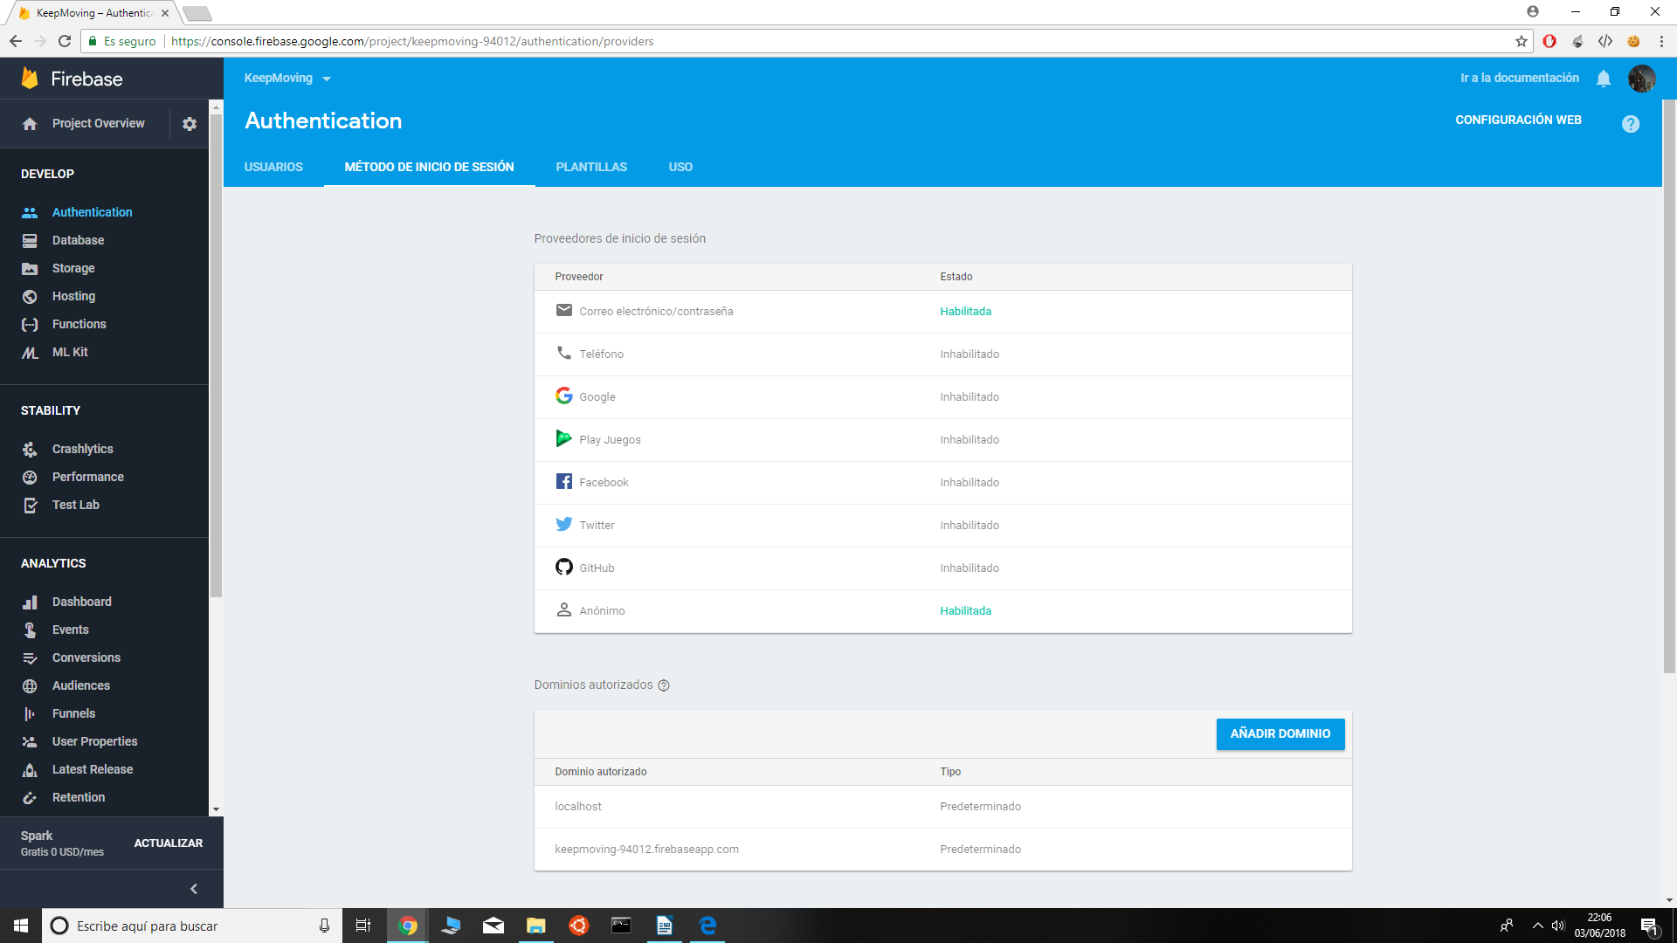

- Firebase Database:

Esta utilidad nos ofrece un servicio de base de datos no relacional y a tiempo real, es decir, en la cuál los datos se actualizan al momento en nuestras aplicaciones cuando nosotros hacemos alguna modificación de estos, si necesidad de refrescar los datos constantemente, esto se consigue mediante escuchadores que se activan automáticamente cuando nuestros datos son modificados ya sea desde la aplicación o desde la propia consola de Firebase.

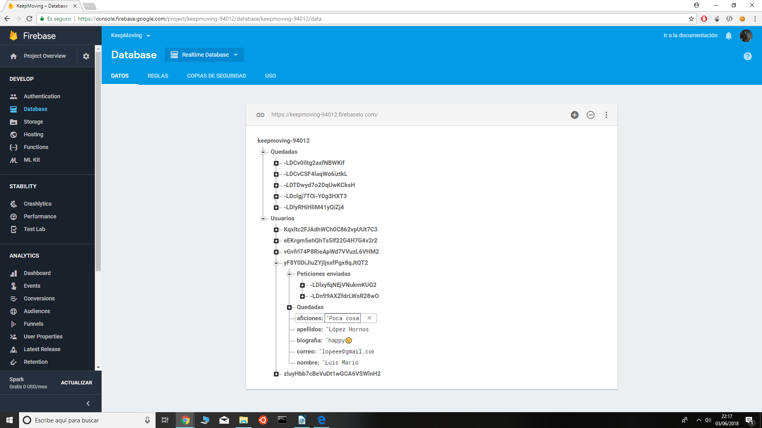
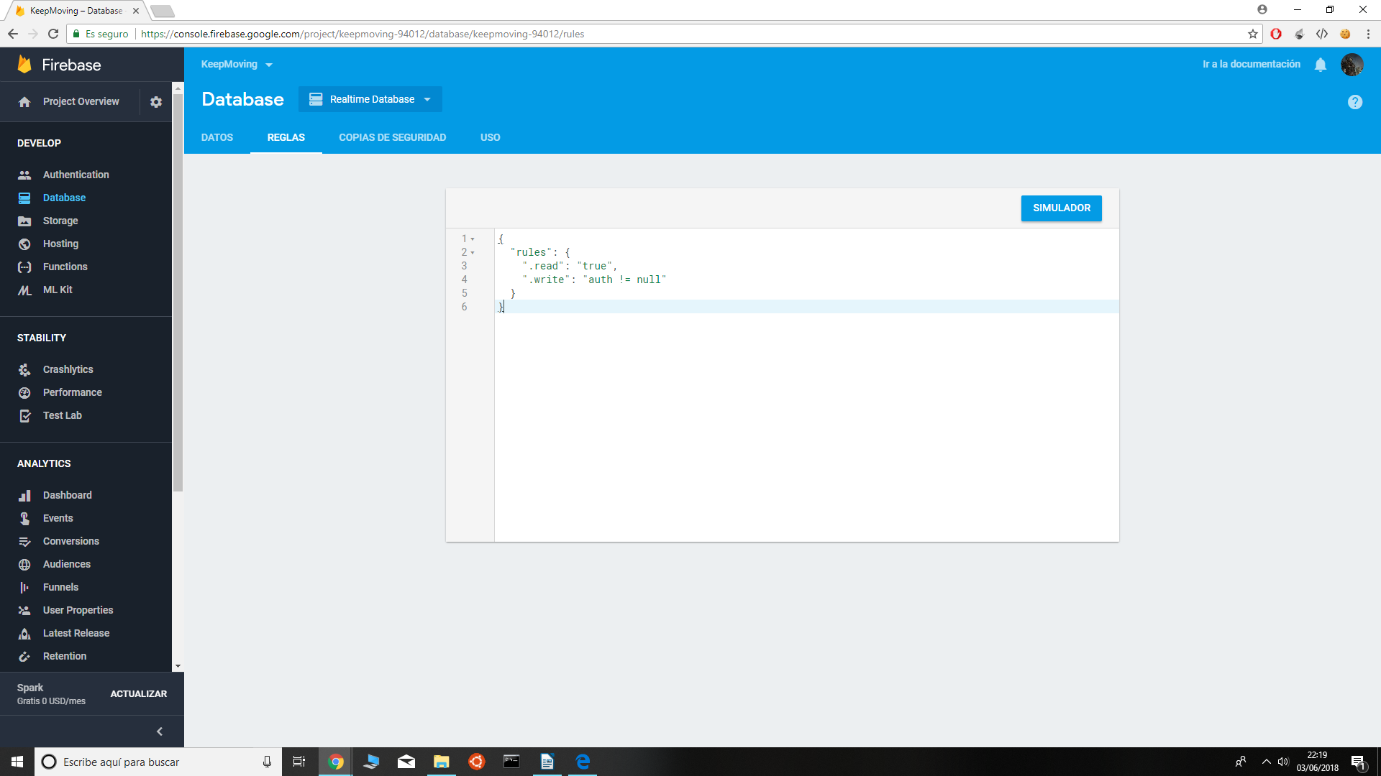
Además Firebase database nos permite crear nuestras propias reglas de subida o descarga de datos desde la propia consola, lo que nos ofece una mayor seguridad y un mayor control sobre nuestra base de datos.

- Firebase Storage:

Esta utilidad nos permite subir y almacenar archivos en la nube para después usarlos en nuestras aplicaciones y obtenerlos de forma sencilla sin necesidad de almacenarlos directamente en la base de datos, para acceder a nuestro storage solo tendremos que usar nustro usuario y la referencia donde estan almacenados los datos, en mi caso es FotosPerfil:

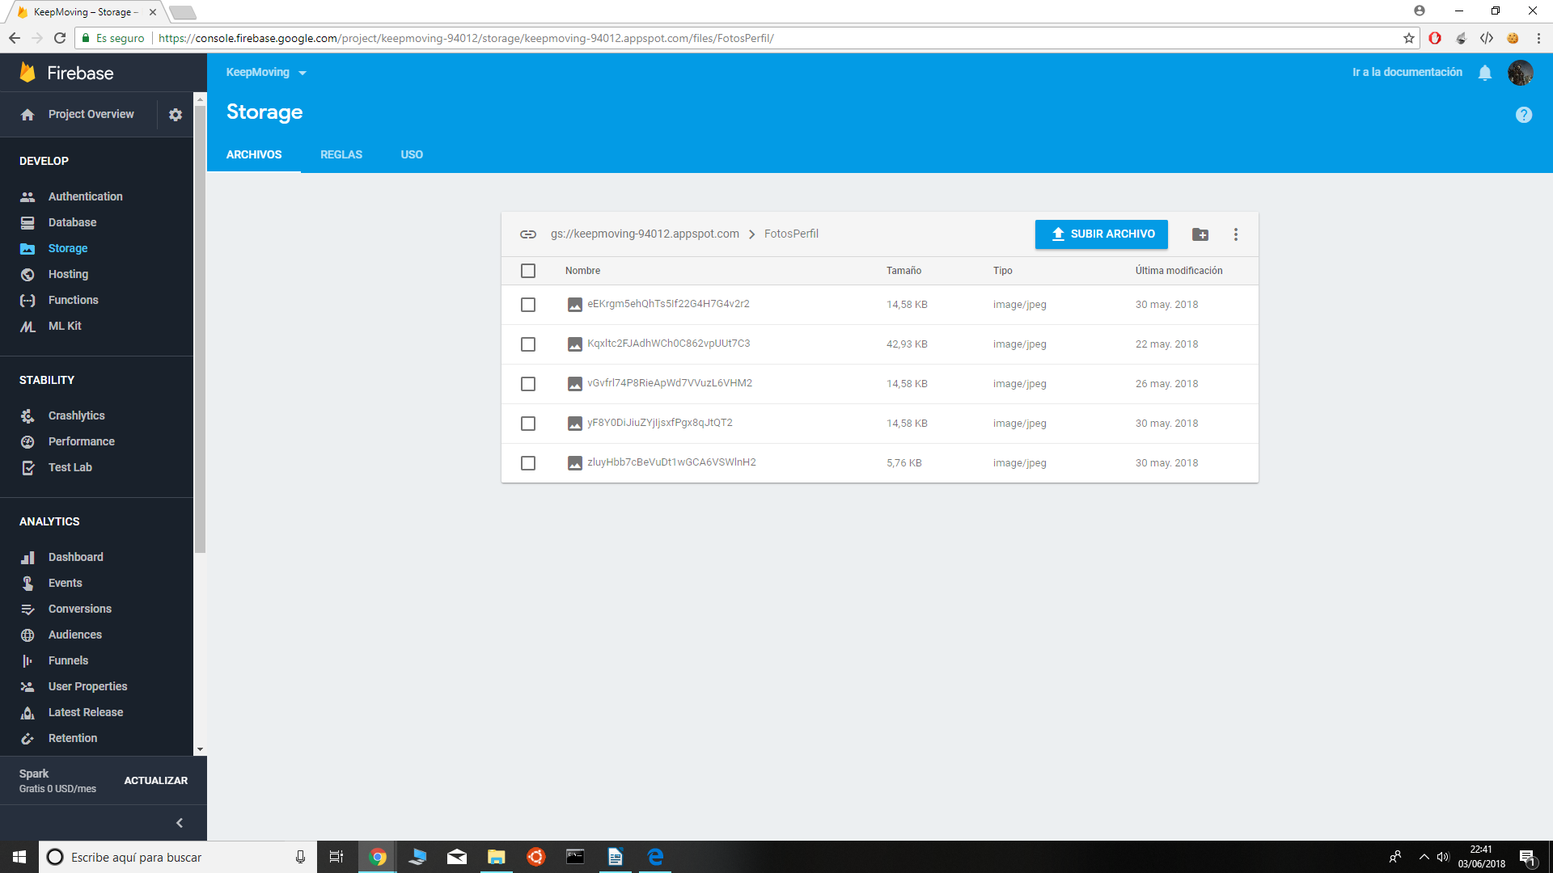
Además, al igual que Firebase Database, Firebase Storage nos ofrece la posibilidad de configurar nuestras propias reglas para mejorar la seguridad y el control sobre nuestros datos.

¿QUE ES GOOGLE MAPS?


Google Maps API es un servidor de aplicaciones creado por Google que nos ofrece una serie de aplicaciones para trabajar con mapas, fotografías por satélite, ubicaciones y rutas en nuestras propias aplicaciones y páginas webs.
El uso de esta API esta basado en el uso de coordenadas de ubicación y posicionamiento (longitud y latitud), las cuales nos permiten localizar cualquier parte del mundo y plasmarla en un mapa.

Además, nos permite plasmar nuestra propia posición a tiempo real utilizando los sensores de posicionamiento de nuestros dispositivos combinados con sus mapas y librerías, así como establecer rutas desde nuestra posición actual hasta cualquier ubicación a la que queramos ir.

Cabe mencionar que Google Maps API es gratuita, aunque sí que dispone de unos límites de uso gratuito, de los que hablaré más adelante en el apartado de licencias.

¿QUE ES MATERIAL DESIGN?


Material Design es un concepto o filosofía de diseño creada por Google en 2014 y que es válido tanto para el desarrollo en Android como para el desarrollo Web.
Material Design recibe su nombre por estar basado en objetos materiales reales, es decir, piezas colocadas en un espacio con un movimiento o animaciones determinadas, además de un gran nivel de detalle en cuanto a profundidad, bordes, sombras y colores, empaquetando todo esto en una serie de librerías gratuitas y fácilmente implementables.

OBJETIVOS

